# ***Documentatie Proiect***

## Scopul proiectului:

Scopul proiectului consta in realizarea unei aplicatii care, fiind furnizata cu o poza a unei masini, aplicatia sa poata identifica si citi numarul de inmatriculare al acesteia.

Pasii procesului sunt urmatorii:

1. Conversie BGR-Grayscale
2. Blur Gaussian
3. Filtru Median
4. Conversie Binar
5. Detectarea muchiilor
6. Identificarea obiectelor conexe distincte
7. Incadrarea obiectelor in dreptunghiuri
8. Identificarea numarului de inmatriculare

## Pasi de implementare:

Imaginea de intrare, furnizata aplicatiei este colora. De asemenea, putem presupune ca un numar de inmatriculare este asezat in poza cat de cat perpendicular.

Ca si prim pas de procesare, vom transforma imaginea din BGR in Grayscale, calculand media canalelor B, G si R. De asemenea, din imaginea initala color vom mai creea o masca de albastru, in care retinem doar pixelii unde canalul de albastru este semnificativ mai intens decat cele de rosu si verde. Aceasta masca este utila deoarece stim ca numarul de inmatriculare are o bara albastra in stanga lui, lucru util in identificarea ulterioara a acestuia din poza initiala.

Urmeaza doua operatii de convolutie: una cu filtru Gaussian una cu filtru median.

Filtrul Gaussian este folosit in prealabil unui algoritm de detectie a muchiilor si are ca scop netezirea imaginii, lucru realizat prin eliminarea variatiilor bruste de intensitate pe zone mici, pastrand totusi trecerile graduale(naturale) de intensitate.

Filtrul median este poate usor redundant, insa in situatii in care calitatea imaginii initiale lasa de dorit, filtrarea mediana reduce zgomotul de tip Salt & Pepper, lucru, de asemenea util in prealabil detectiei muchiilor.

Ultimul pas inaintea detectiei muchiilor este binarizarea imaginii, Binarizarea se realizeaza cu calcularea automata a unui threshold in mod bimodal. Metoda bimodala presupune ca histograma imaginii are doua clase dominante de pixeli (fundal si obiect). Algoritmul incepe cu un prag initial si imparte histograma in doua grupuri: pixeli sub si peste prag. Se calculeaza mediile pentru fiecare grup, iar noul prag devine media celor doua medii. Procesul se repeta iterativ pana cand pragul se stabilizeaza (diferenta dintre iteratii este sub o eroare prestabilita). Astfel se obtine un prag optim de separare intre obiect si fundal.

Detectia muchiilor din imaginea binarizata se realizeaza folosind algoritmul lui Canny. Acesta functioneaza prin aplicarea unui Kernel de tip Sobel, care calculeaza gradientul de intensitate si directia acestuia in fiecare punct, urmand ca doar muchiile formate din maxime locale sau muchiile conectate la muchii maxime sa fie pastrate.

Pe imaginea cu muchiile evidentiate aplicam ulterior un algoritm de identificare a obiectelor conexe, care incepe si parcurege imaginea pixel cu pixel, pana cand se loveste de un pixel obiect, moment in care continua sa parcurga doar pixeli obiect din vecinatatea de 8 a pixelului prim detectat, pana cand nu mai exista. Dupa ce avem un obiect complet, continuam iterarea pixel cu pixel pana cand nu mai avem pixeli obiect nevizitati.

Aceste obiecte se stocheaza ca o lista de liste de pixeli. Pe fiecare din elementele listei mari, le parcugem ulterior pentru stabilirea coordonatelor si dimensiunii dreptunghiului circumscris.

Cu lista de dreptunghiuri circumscirse mai avem acum 2 verificari de facut pentru identificarea unui numar de inmatriculare. Conform realitatii, un numar de inmatiruculare are dimensiunea 530x110 mm, insemnand ca aspect ratio-ul este de 4,81. Pentru a permite mici variatii a perspectivei din care este vazut numarul de inmatriculare, am stabilit, prin testare, pragul de >4.0 si <5.2 pentru aspect ratio pentru a trece testul. De asemenea, verificam ca dreptunghiul are o suprafata de minim 3000 pixeli pentru a elimina artefactele.

In momentul de fata avem un dreptunghi care respecta conditiile de dimensiune pentru a fi un numar de inmatriculare. Testul definitiv se face folosind masca de albastru stocata la inceput, verificand daca in stanga dreptunghiului circumscris se afla pixeli obiect in masca de albastru.

## Testare:

Pentru testare s-au folosit poze din realitate, cu autovehicule amplasate perpendicular cu aparatul foto.

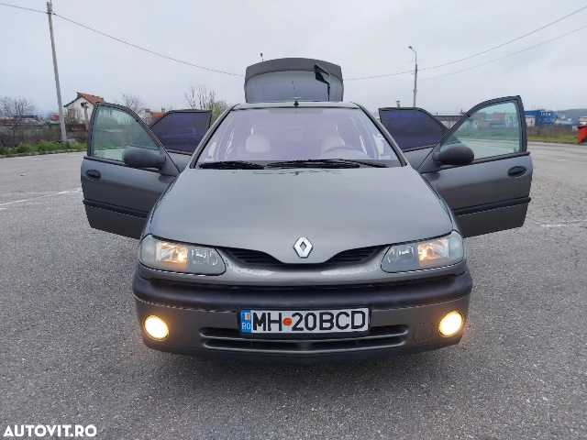 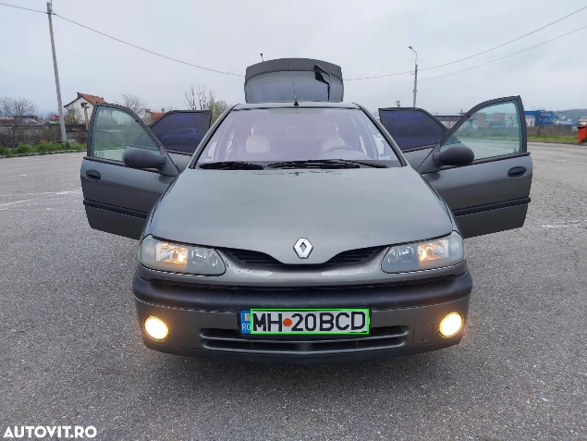

Se poate observa cum, in urma pasilor de procesare, numarul de inmatriculare este incadrat corect in poza de output.

Avem aici alt exemplu:

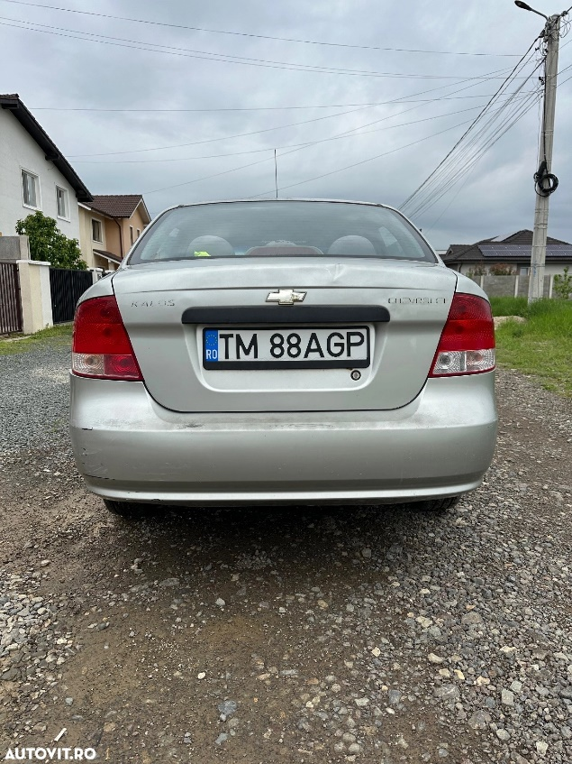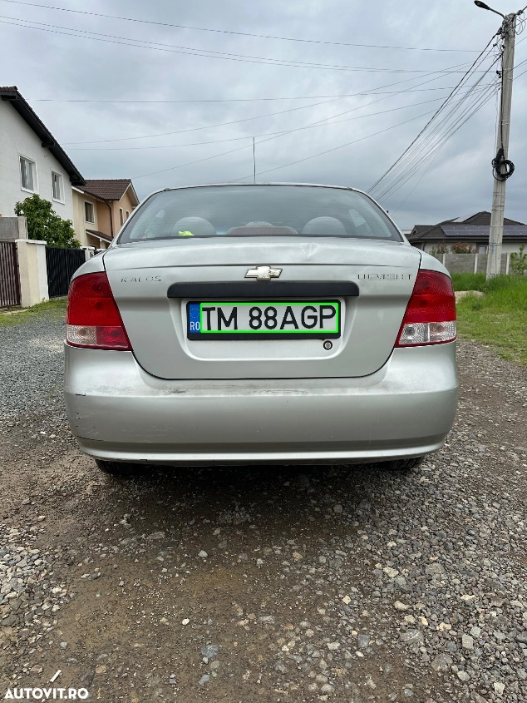

## Inbunatatiri:

Ca inbunatatiri am putea lua niste valori care acum sunt hardcodate si care, in anumite edge-case-uri duc la rezultate gresite si sa le calculam automat in functie de imagine.

De exepmlu, la verificarea ariei dreptunghiului circumscris, in functie de rezolutia imaginii poate fi prea mica sau prea mare. Acest lucru se poate remedia prin calcularea ariei totale a imaginii si stabilirea ariei minime in fuctie de asta.

De asemenea se poate modifica putin thresholdul pentru binarizarea imaginii, pentru eliminarea artefactelor care sunt neinteresante, pentru a scadea cantitatea de pixeli care trebuie procesata.